# css3 基础

1. css3 基础

1.1. 2d 转换

1.1.1. 2d 转换的概念

1.1.2. 2d 转换的应用

1.2. 3 d 转换的使用

1.2.1. 3D坐标系

1.2.2. 透视

1.3. Css3 当中动画的使用

1.3.1. 动画的概念

1.3.2. 动画的使用

1.3.3. 动画的属性介绍

1.4. 伸缩布局

1.4.1. 伸缩布局的概念

1.4.2. 伸缩布局各种属性的介绍

## 2d 转换

### 2d 转换的概念

转换是CSS3中具有颠覆性的特征之一，可以实现元素的位移、旋转、变形、缩放，甚至支持矩阵方式，配合即将学习的过渡和动画知识，可以取代大量之前只能靠Flash才可以实现的效果。在css3 当中，通过transform(变形) 来实现2d 或者3d 转换,其中2d 有，缩放，移动，旋转。

### 2d 转换的应用

1. 缩放 scale(x, y) 可以对元素进行水平和垂直方向的缩放，x、y的取值可为小数，不可为负值；
2. 移动 translate(x, y) 可以改变元素的位置，x、y可为负值；

x 在水平方向移动。y 在垂直方向移动。

1. 旋转 rotate(deg) 可以对元素进行旋转，正值为顺时针，负值为逆时针；

案例1：火箭移动

案例2：将扑克牌位置变化

## 3 d 转换的使用

### 3D坐标系

用X、Y、Z分别表示空间的3个维度，三条轴互相垂直。如下图

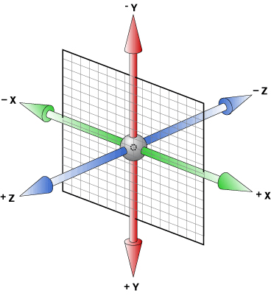

### 透视

电脑显示屏是一个2D平面，图像之所以具有立体感（3D效果），其实只是一种视觉呈现 ，通过透视可以实现此目的。 perspective

透视可以将一个2D平面，在转换的过程当中，呈现3D效果。（没有perspective，便“没有”Z轴）

perspective 指的是观察者与平面的距离，可以调整. 使具有变换的 元素产生透视效果 (具体的解释请看详细的案例效果.)

旋转中心点，默认的中心点在当前元素的正中间,可以进行更改

例如：left top ,right top left center...

transform-origin: center;

让当前元素呈现出一个3d的立体盒子.

transform-style: preserve-3d;

## Css3 当中动画的使用

### 动画的概念

动画是CSS3中具有颠覆性的特征之一，可通过设置多个节点来精确控制一个或一组动画，常用来实现复杂的动画效果。

### 动画的使用

1. 定义动画

@keyframes change{

from{

}to{

}

}

1. 使用动画

animate:change 3s linear infinite;

### 动画的属性介绍

animation-name: move; 要使用的动画的名称  
animation-duration: 1s; 当前动画执行的持续时间

animation-delay: 1s; 动画的延迟时间

animation-timing-function: linear;动画的播放速度

linear ease-in-out steps()

animation-iteration-count: 1;动画的播放次数

animation-fill-mode: forwards; 动画播放完之后的状态

forwards：保持动画结束后的状态

backwards：保持动画开始前的状态

animation-direction: alternate; 循环播放动画时，交叉动画

normal 正常 ， alternate： 反向

animation-play-state: paused; 动画的播放状态

案例：

1：动态进度条

2：动态时钟

3：大海波涛

4：宇宙案例

## 伸缩布局

### 伸缩布局的概念

CSS3在布局方面做了非常大的改进，使得我们对块级元素的布局排列变得十分灵活，适应性非常强，其强大的伸缩性，在响应式开中可以发挥极大的作用。

如下图，学习新的概念：

主轴：Flex容器的主轴主要用来配置Flex项目，默认是水平方向

侧轴：与主轴垂直的轴称作侧轴，默认是垂直方向的

方向：默认主轴从左向右，侧轴默认从上到下

主轴和侧轴并不是固定不变的，通过flex-direction可以互换

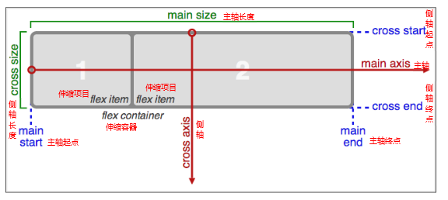

### 伸缩布局各种属性的介绍

1、必要元素：

a、指定一个盒子为伸缩盒子 display: flex

b、设置属性来调整此盒的子元素的布局方式 例如 flex-direction

c、明确主侧轴及方向

d、可互换主侧轴，也可改变方向

2、各属性详解

a、flex-direction调整主轴方向（默认为水平方向）

b、justify-content调整主轴对齐

c、align-items调整侧轴对齐

d、flex-wrap控制是否换行

e、align-content堆栈（由flex-wrap产生的独立行）对齐

f、flex控制子项目的缩放比例

g、order控制子项目的排列顺序